Сообщение
о возможном установлении публичного сервитута
в целях эксплуатации объектов
«Линия связи кабельная газопровода-отвода к ГРС Комаричи км 0», «Необслуживаемый усилительный пункт газопровода-отвода к ГРС Комаричи км 0», «Линия электропередачи воздушная газопровода-отвода к ГРС Комаричи км 0», «Линия электропередачи кабельная газопровода-отвода к ГРС Комаричи км 0», «Подстанция трансформаторная газопровода-отвода к ГРС Комаричи км 0», в соответствии с пунктом 1 статьи 39.37 Земельного кодекса РФ.

Администрацией Комаричского муниципального района Брянской области рассматривается ходатайство Публичного акционерного общества «Газпром» (ПАО «Газпром») об установлении публичного сервитута в отношении части земельных участков. Кадастровые номера земельных участков (при их наличии), в отношении которых подано ходатайство об установлении публичного сервитута, адреса или иное описание местоположения таких земельных участков:
32:14:0000000:24  (32:14:0230202:7) | Брянская область, р-н Комаричский, уч. б/н газопровода - отвода к ГРС "Севск", ГРС "Погребы" ОАО "Газпром" на участке от 39,2 до 66,4 км., подключенного к 39,5 км.газопровода отвода к ГРС "Навля".
Цель установления публичного сервитута: эксплуатация «Линия связи кабельная газопровода-отвода к ГРС Комаричи км 0», «Необслуживаемый усилительный пункт газопровода-отвода к ГРС Комаричи км 0», «Линия электропередачи воздушная газопровода-отвода к ГРС Комаричи км 0», «Линия электропередачи кабельная газопровода-отвода к ГРС Комаричи км 0», «Подстанция трансформаторная газопровода-отвода к ГРС Комаричи км 0», в соответствии с пунктом 1 статьи 39.37 Земельного кодекса Российской Федерации.
Правообладатели земельных участков, в отношении которых испрашивается публичный сервитут, если их права не зарегистрированы в Едином государственном реестре недвижимости, в течение пятнадцати дней со дня опубликования сообщения, подают в орган, уполномоченный на установление публичного сервитута, заявления об учете их прав (обременений прав) на земельные участки с приложением копий документов, подтверждающих эти права (обременения прав). В таких заявлениях указывается способ связи с правообладателями земельных участков, в том числе их почтовый адрес и (или) адрес электронной почты. Правообладатели земельных участков, подавшие такие заявления по истечении указанного срока, несут риски невозможности обеспечения их прав в связи с отсутствием информации о таких лицах и их правах на земельные участки.
Заявления об учете прав на земельные участки принимаются в письменной форме в течение 15 дней со дня опубликования настоящего сообщения в администрации Комаричского муниципального района Брянской области по адресу: Брянская область, Комаричский р-н, р. п. Комаричи, ул. Советская, д. 21, (3 этаж, отдел управления муниципальным имуществом) в рабочие дни с 9.00 до 13.00 и с 14.00 до 17.45 (в пятницу с 09.00 до 12.00 и с 13.00 до 16.30) по московскому времени, кроме субботы, воскресенья и официальных праздничных дней, а также на официальном сайте администрации Комаричского района:
www.adminkom.ru.
(тел 848355 9-15-98).
Адрес электронной почты в сети Интернет: komitetkom@mail.ru.

ГРАФИЧЕСКОЕ ОПИСАНИЕ
 | Публичный сервитут в отношении земель и земельных участков в целях эксплуатации объектов «Линия связи кабельная газопровода-отвода к ГРС Комаричи км 0», «Необслуживаемый усилительный пункт газопровода-отвода к ГРС Комаричи км 0», «Линия электропередачи воздушная газопровода-отвода к ГРС Комаричи км 0», «Линия электропередачи кабельная газопровода-отвода к ГРС Комаричи км 0», «Подстанция трансформаторная газопровода-отвода к ГРС Комаричи км 0»
(наименование объекта, местоположение границ которого описано (далее - объект)
Раздел 1
Сведения об объекте
№  п/п |  | Характеристики объекта | Описание характеристик
1 |  | 2 | 3
1 |  | Местоположение объекта | Брянская область, Комаричский район.
2 |  | Площадь объекта ± величина погрешности определения площади (P ± ∆P) | 1 059 м²
3 |  | Иные характеристики объекта | Вид объекта реестра границ: Граница публичного сервитута
 |  |  | Кадастровый номер квартала: 32:14:0230202
 |  |  | Вид или наименование публичного сервитута по документу: Публичный сервитут в отношении земель и земельных участков в целях эксплуатации объектов «Линия связи кабельная газопровода-отвода к ГРС Комаричи км 0», «Необслуживаемый усилительный пункт газопровода-отвода к ГРС Комаричи км 0», «Линия электропередачи воздушная газопровода-отвода к ГРС Комаричи км 0», «Линия электропередачи кабельная газопровода-отвода к ГРС Комаричи км 0», «Подстанция трансформаторная газопровода-отвода к ГРС Комаричи км 0».
Цель установления публичного сервитута: Размещение объектов электросетевого хозяйства, тепловых сетей, водопроводных сетей, сетей водоотведения, линий и сооружений связи, линейных объектов системы газоснабжения, нефтепроводов и нефтепродуктопроводов, их неотъемлемых технологических частей, если указанные объекты являются объектами федерального, регионального или местного значения, либо необходимы для организации электро-, газо-, тепло-, водоснабжения населения и водоотведения, подключения (технологического присоединения) к сетям инженерно-технического обеспечения, либо переносятся в связи с изъятием земельных участков, на которых они ранее располагались, для государственных или муниципальных нужд (далее также - инженерные сооружения), Публичный сервитут в отношении земель и земельных участков в целях эксплуатации объектов «Линия связи кабельная газопровода-отвода к ГРС Комаричи км 0», «Необслуживаемый усилительный пункт газопровода-отвода к ГРС Комаричи км 0», «Линия электропередачи воздушная газопровода-отвода к ГРС Комаричи км 0», «Линия электропередачи кабельная газопровода-отвода к ГРС Комаричи км 0», «Подстанция трансформаторная газопровода-отвода к ГРС Комаричи км 0»,
сроком действия 49 лет,Обладатель публичного сервитута:
Публичное акционерное
общество «Газпром» ИНН 7736050003, ОГРН 1027700070518,
почтовый адрес: BOX 1255, г. Санкт-Петербург 190900, адрес
электронной почты: gazprom@gazprom.ru
 |  |  | Срок публичного сервитута: продолжительность: 49 лет
 |  |  | Обладатель публичного сервитута: Юридическое лицо, зарегистрированное в Российской Федерации Публичное акционерное общество "Газпром" (ИНН: 7736050003, ОГРН: 1027700070518, адрес эл. почты: e.zemkina@inform.gazprom.ru, почтовый адрес: BOX 1255, г. Санкт-Петербург 190900).

Раздел 4
План границ объекта
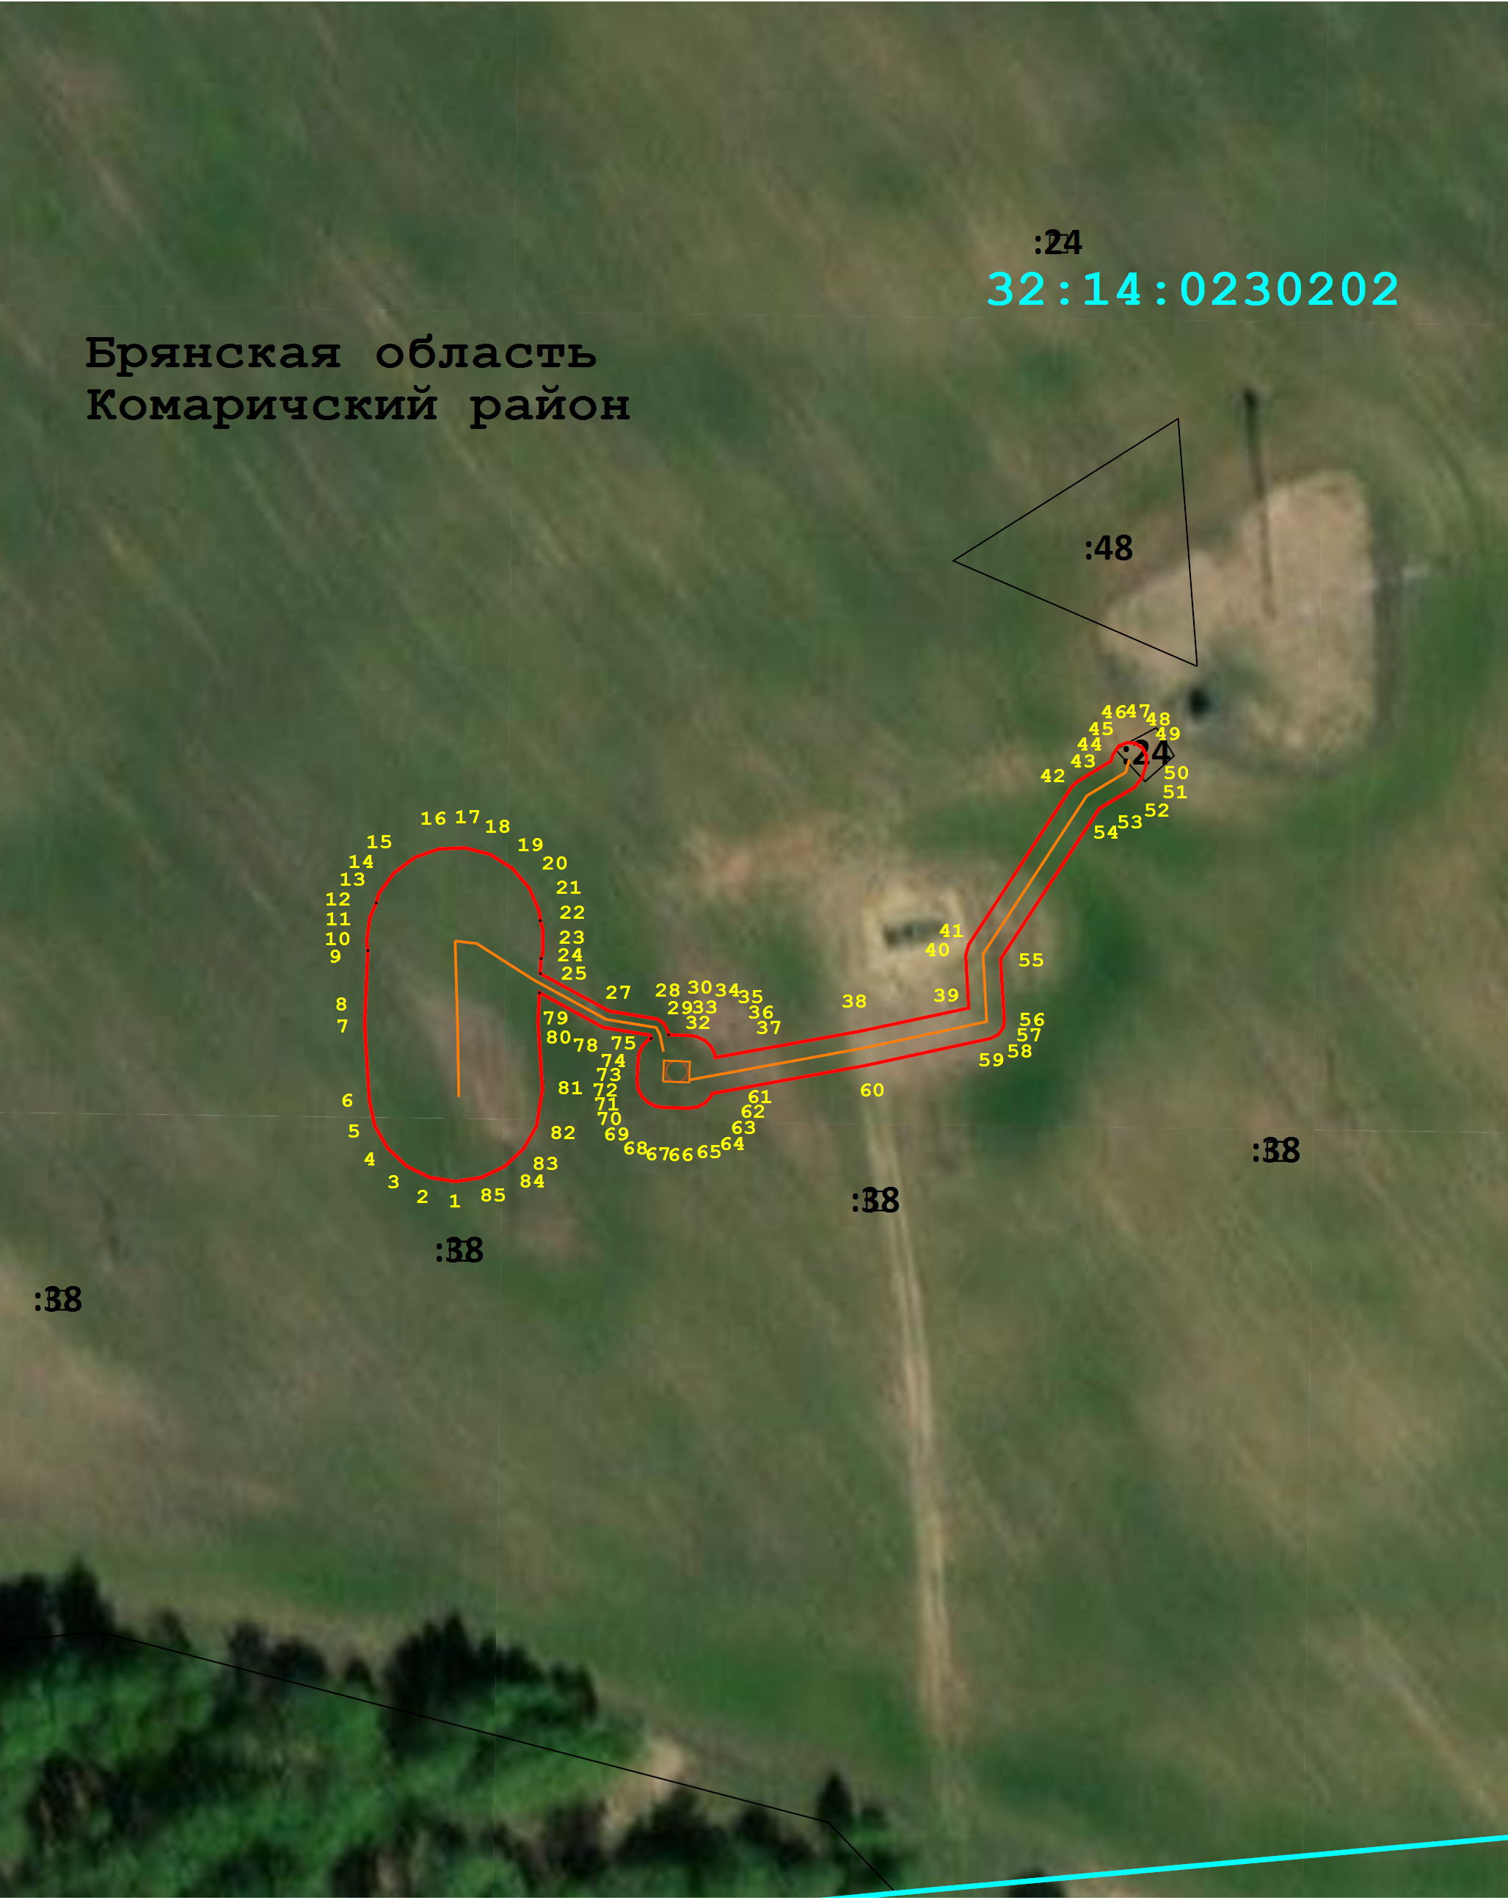
Масштаб 1:1 000
Раздел 4
План границ объекта
Используемые условные знаки и обозначения:
- - проектные границы публичного сервитута;

- - номер существующего земельного участка в кадастровом квартале;

- - граница кадастрового квартала;

- граница земельного участка по сведениям ЕГРН

- местоположение инженерного сооружения,


